00:00 液压缸的分类和单杆活塞式液压缸的工作原理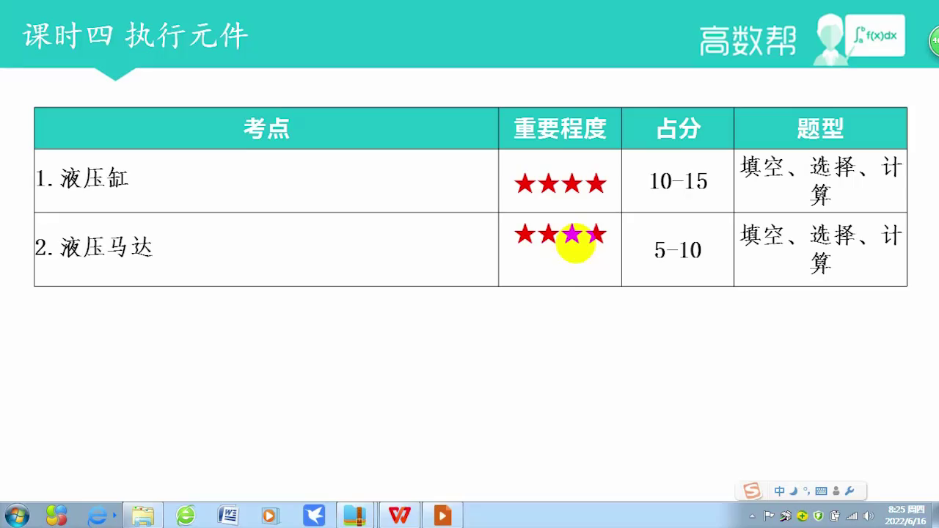
1. 液压传动系统组成部分包括能源装置和执行元件，其中执行元件分为做直线往复运动的液压缸和做旋转运动的液压马达。
2. 液压缸作为执行元件，将液压能转化为机械能，实现直线运动，其主要类型包括活塞缸、柱塞缸和伸缩缸，重点在于学习各种液压缸性能参数的计算。
3. 单杆活塞式液压缸因其活塞杆仅有一侧，导致两侧面积不同，进而影响油路连接方式，产生不同的力和速度；油路连接方式包括无杆腔进油有杆腔回油、插动连接以及有杆腔进油无杆腔回油，每种方式下产生的力和速度各异。
4. 插动连接方式通过将无杆腔和有杆腔连通，利用面积差产生向右的力，即使在相同输入压力和流量下，也能产生较大的速度，适用于需要快速伸出的场景。
5. 当活塞杆需要缩回时，采用有杆腔进油无杆腔回油的油路连接方式，此时活塞向左运动，产生的速度比伸出时的第一种连接方式要大，实现快速退回。
04:13 钢桶固定连接方式下液压系统的推力与速度计算
08:00 插动连接的油路原理与应用分析
14:28 液压缸油路连接方式及速度计算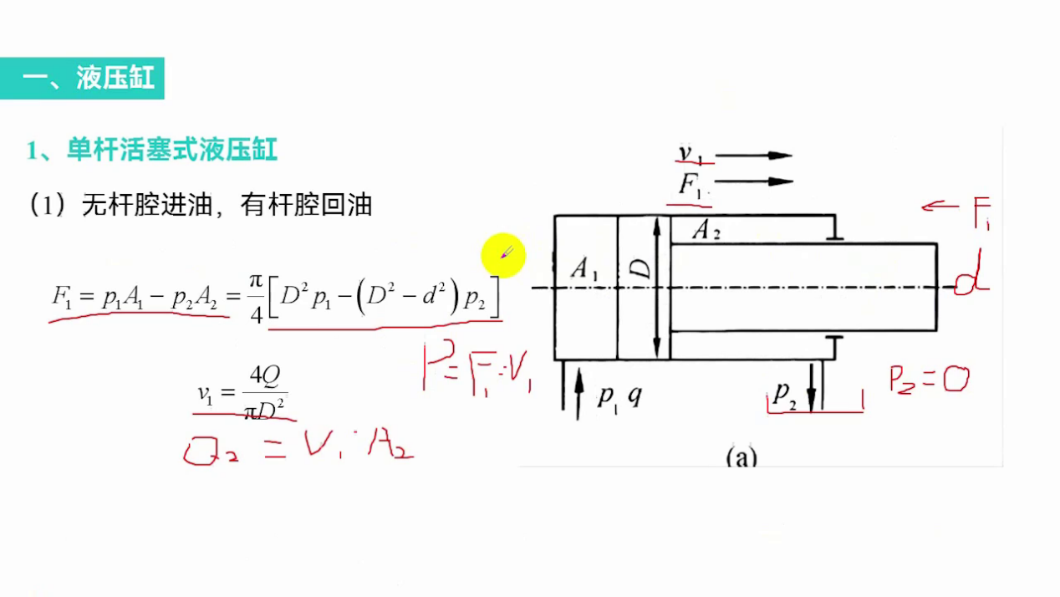
17:09 单杆活塞式液压缸的油路控制与运动循环解析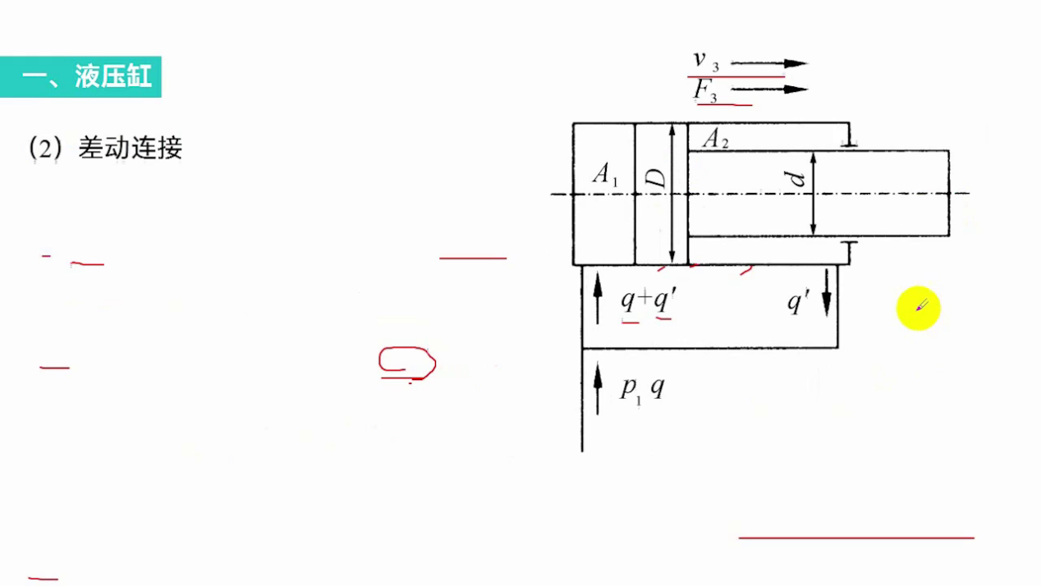
1. 在阀控制的作用下，液压缸的油路连接形式可以变换为插动连接、无杆腔进油有杆腔回油以及有杆腔进油无杆腔回油三种方式。
2. 通过油路的不同连接形式，可以实现液压缸的快进、攻进和快退三个阶段的运动循环。
3. 快进阶段通过无杆腔进油油杆腔回油或插动连接实现，插动连接能提供更快的速度。
4. 攻进阶段发生在快进到达指定位置后，通过无杆腔进油有杆腔回油的形式，以克服复杂工况，减小速度进行精准作业。
5. 快退阶段是在有杆腔进油无杆腔回油的条件下实现，产生快速退回运动，完成整个工作循环。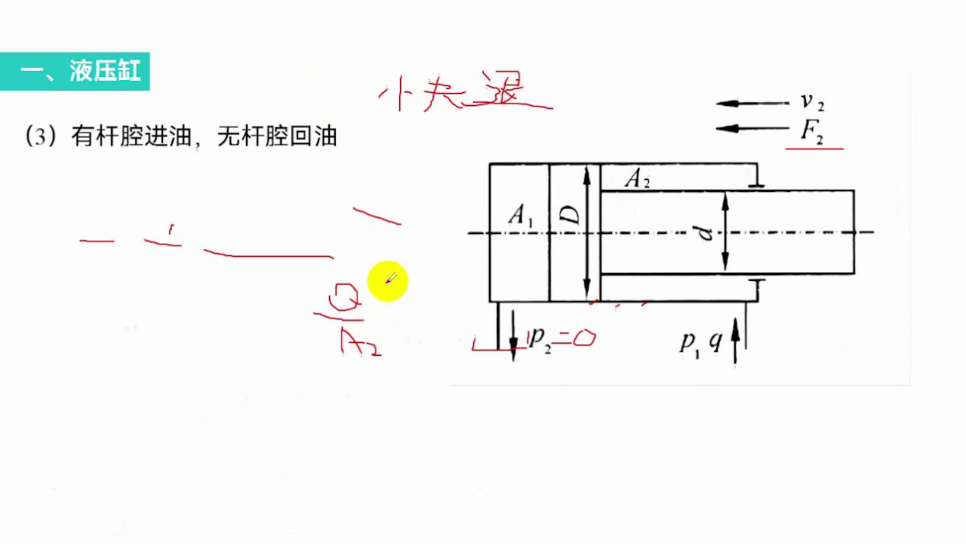
1. 在组合机床中，单杆活塞式液压缸的性能参数计算至关重要，必须熟练掌握。
2. 通过例题，根据三种不同的油路连接形式，求解液压缸的运动速度、方向及力的大小。
3. 分析的参数包括牵引力（即推力或外负载力）以及活塞杆的受力情况，确定是受拉还是受压。
4. 与先前讲解内容的不同之处在于，本例题中液压缸的固定方式有所变化，影响了其性能表现。
19:16 液压缸固定方式对油缸运动影响的解析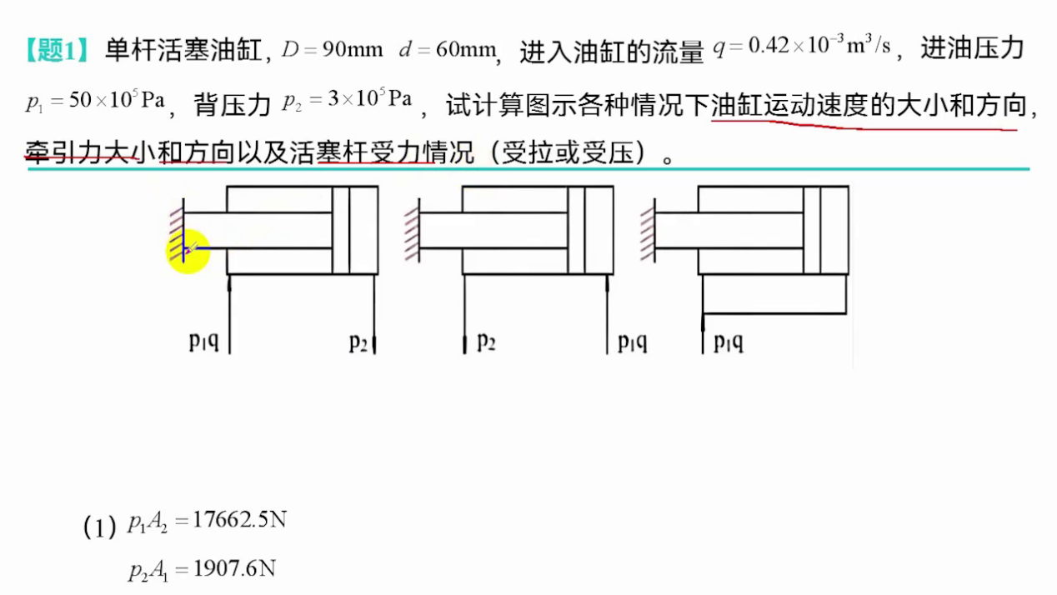
1. 在液压缸操作中，当缸筒固定变为杆固定时，力的大小和速度大小不变，但速度方向和牵引力方向会发生改变。
2. 第一种情况中，油路连接为油杆腔进油，无杆腔回油，产生的推力由P1作用于A2面积，P2作用于A1面积，力的方向和速度方向向左。
3. 第二种情况下，油路连接变为无杆腔进油，有杆腔回油，力的方向和速度方向向右，力的大小由P1作用于A1面积减去P2作用于A2面积计算得出。
4. 第三种情况，即插动连接，有效工作面积为杆的有效工作面积，速度方向和力的方向向右，力的大小直接由P1乘以杆的有效工作面积计算，速度大小由进入的流量除以有效工作面积得出。
5. 双杆活塞式液压缸的特点是左右两腔都有活塞杆，其固定方式不同会影响工作台的移动范围，需根据不同固定形式调整操作策略。
24:34 双杆活塞式液压缸的工作原理与应用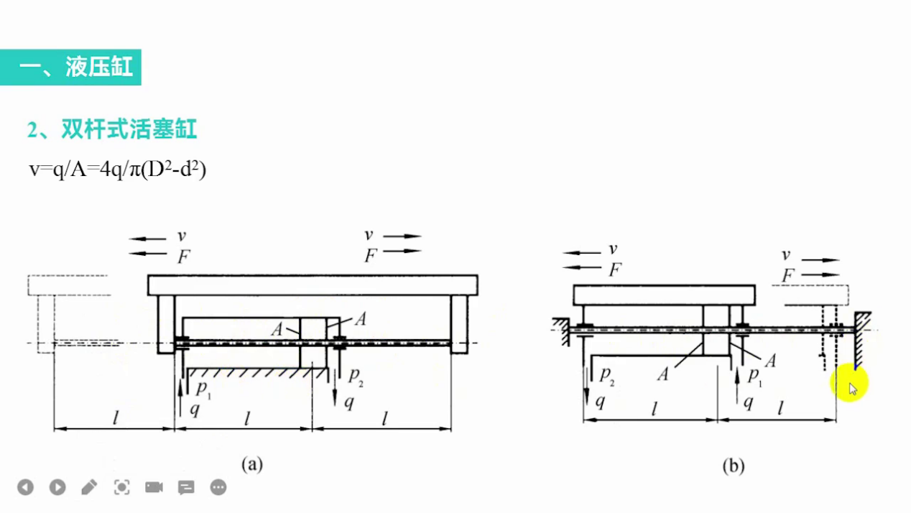
1. 双杆活塞式液压缸在钢筒固定时，工作台移动范围为三倍的L，而活塞杆固定时，移动范围为两倍的L，因此钢筒固定适用于小行程场合。
2. 尽管固定方式不同，但对产生的力大小和速度无影响，因此倾向于选择占地面积更小的固定方式。
3. 双杆活塞式液压缸的两侧有效工作面积相同，这是由于设计时活塞杆直径保持一致，确保了双向运动时推力和速度的均衡。
4. 双杆活塞式液压缸能实现直线往复运动，无论是左腔进右腔回还是右腔进左腔回，所产生的推力和速度均相同，这归因于两侧工作面积相等。
5. 当改变进油方向时，如从左腔进右腔回变为右腔进左腔回，推力计算方式不变，依然为进油压力乘以面积减去回油压力乘以面积，速度则由进油流量除以有效工作面积决定。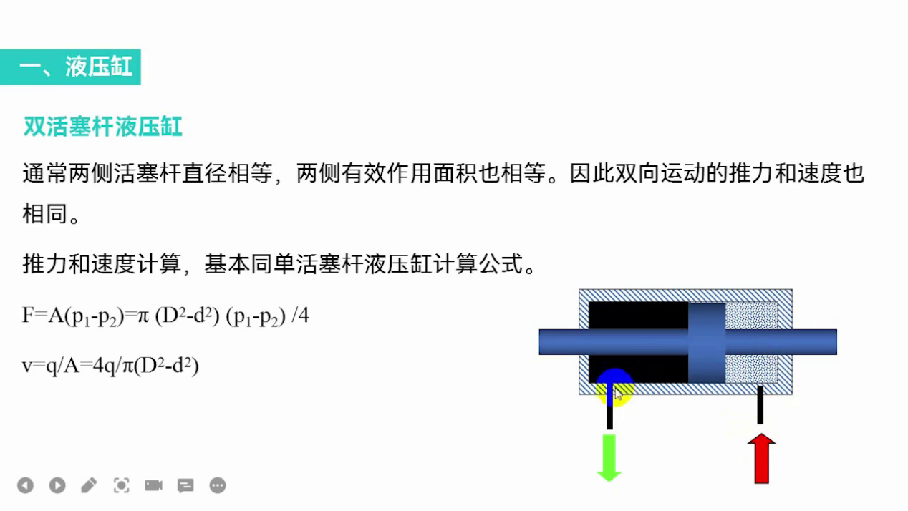
1. 双杆活塞式液压缸和单杆活塞式液压缸的主要区别在于，双杆活塞式液压缸能实现双向运动速度相同，适用于需要精确速度控制的场合，如磨床。
2. 单杆活塞液压缸能实现快进、快退三个动作循环，而双杆活塞式液压缸则能实现进给和退回的双向运动，且速度相同。
3. 柱塞缸分为单柱塞缸和双柱塞缸，适用于行程较长的场合，因其结构特点能有效支撑长行程需求。
4. 单柱塞缸仅能实现单向运动，反向运动需依靠外力，而双柱塞缸能实现双向运动，通过上边进下边回或下边进上边回的方式实现左右运动。
5. 单柱塞缸和双柱塞缸的图形符号分别代表了它们的功能特性，单柱塞缸仅表示单向运动能力，而双柱塞缸则表示双向运动能力。
28:10 柱塞缸与活塞缸的结构及应用对比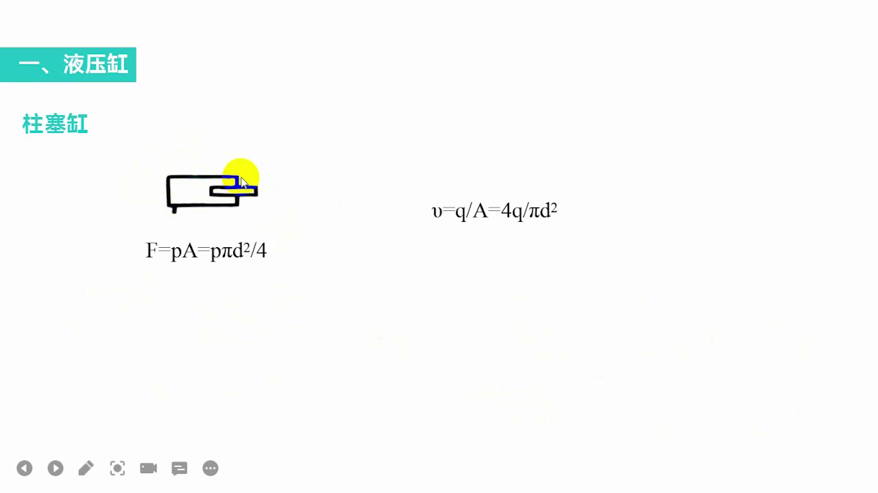
1. 推力计算与活塞杆直径A有关，而与钢筒内壁无关，A代表活塞杆的直径。
2. 柱塞缸的行程大小仅与柱塞的直径有关，适用于长行程场合，而活塞式液压缸适用于短行程场合。
3. 单作用增压缸由单杆活塞式液压缸和柱塞缸组合而成，其中单杆活塞式液压缸的活塞杆作为柱塞缸的柱塞。
4. 增压缸原理：输入低压油P1，通过特定的直径比值，输出高压油P2，其中P2 = P1 * (大D / 小D)^2。
5. 在计算增压缸的增压压力时，利用公式P1 * (π/4) * 大D^2 = P2 * (π/4) * 小D^2，其中大D大于小D，确保P1小于P2，实现增压效果。
31:19 单作用增压缸的原理与计算方法
34:42 液压马达与液压泵的工作原理及区别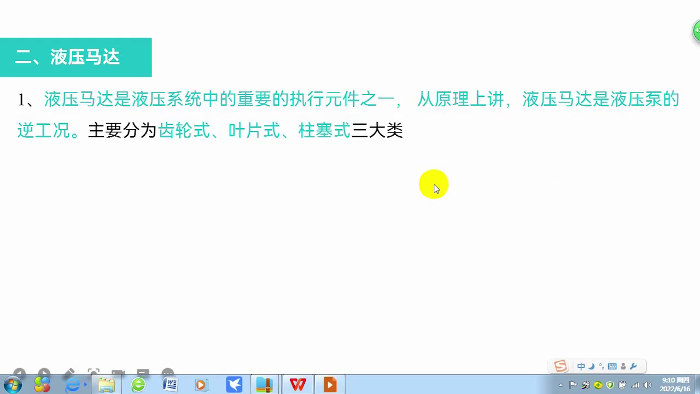
1. 液压马达是液压系统中的第二种执行元件，其功能是进行旋转运动，与液压泵工作原理互逆，输入液压能，输出机械能。
2. 尽管液压泵和液压马达的工作原理互逆，两者不能互相替代使用，因为它们的使用场合不同，导致结构上存在区别。
3. 液压马达和液压泵的结构方式相同，都包括齿轮式、叶片式和柱塞式三种类型。
4. 本节重点学习液压马达的主要性能参数，这些参数对于理解其工作特性和应用至关重要。
35:39 液压马达的主要性能参数解析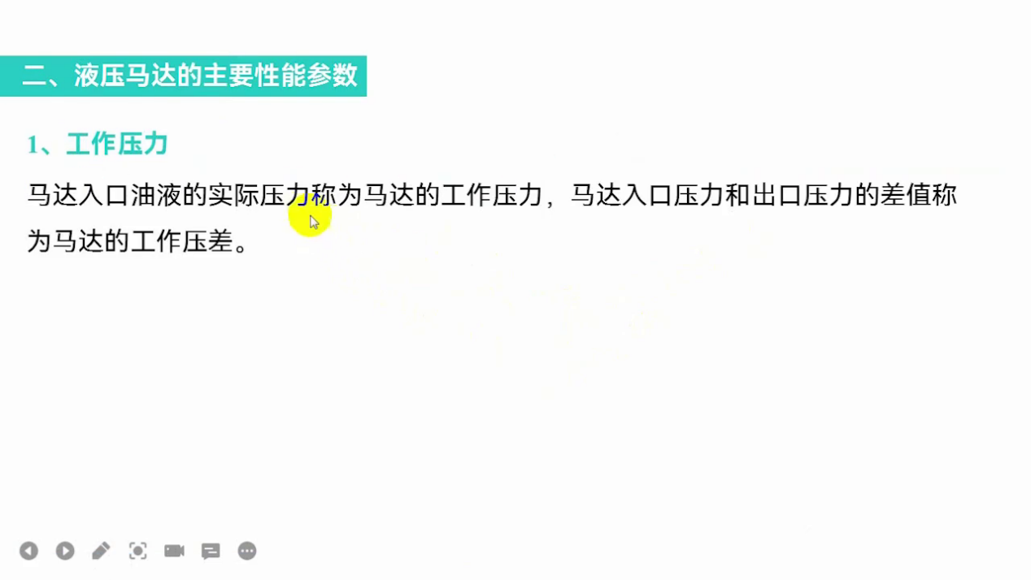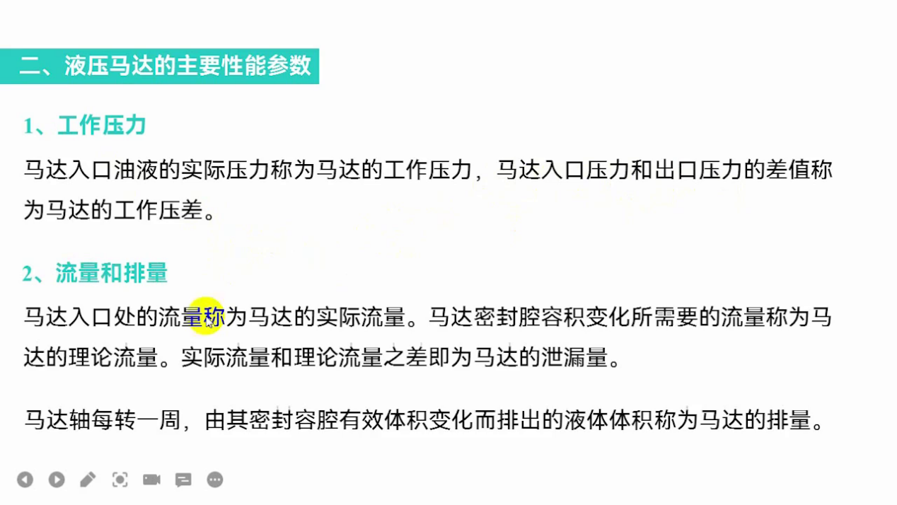
1. 马达出口压力的存在是为了确保马达工作的稳定性，其工作压力取决于所需转矩的大小，类似于泵的工作压力取决于外部负载压力。
2. 排量的概念在马达和液压泵中相同，指的是每转一周，因容积变化而能获得的液体体积量，这是由马达的几何尺寸计算得出的。
3. 马达的流量分为实际流量和理论流量，与泵的流量分类相同，但区别在于，对于马达而言，实际流量是大于理论流量的，因为马达的流量是输入值。
4. 理论流量的计算方式对于马达和泵都是N乘以V，即转速乘以排量，这反映了在理想状态下，单位时间内能处理的液体体积。
5. 在讨论泵和马达的理论与实际流量时，需注意其是否为输入参数或输出参数，这决定了理论流量与实际流量之间的大小关系，对于马达，实际流量大于理论流量。
37:12 液压马达与泵的排量和流量区别及计算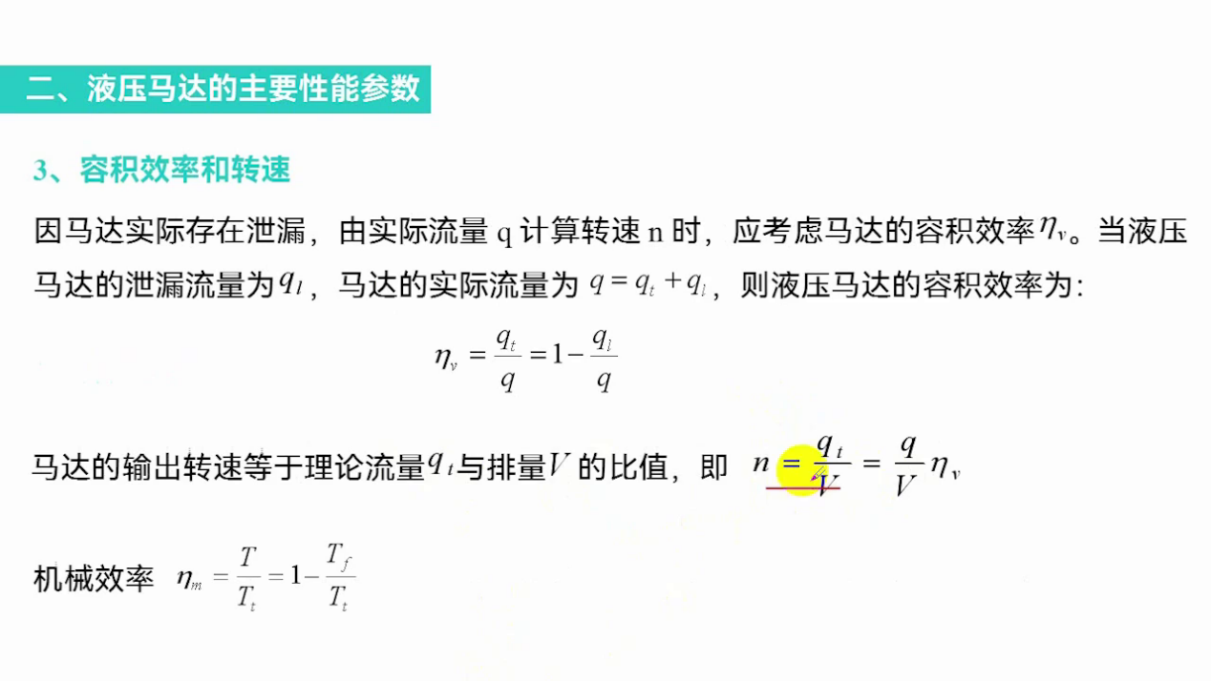
1. 马达的输出转速计算基于理论流量与排量的关系，理论流量由排量乘以转速得出，但实际流量因泄漏量大于理论流量。
2. 泄漏量的大小与容积效率直接相关，容积效率定义为理论流量与实际流量的比值，反映了因泄漏造成的流量损失。
3. 除了泄漏损失，机械摩擦也会导致能量损失，这通过机械效率来衡量，机械效率为实际转矩与理论转矩的比值，实际转矩小于理论转矩。
4. 总效率和功率计算中，马达的输入功率为液压能，输出功率为机械能，总效率等于输出功率与输入功率的比值，即容积效率乘以机械效率。
5. 在性能参数计算中，已知马达的输出转矩、转速、排量、机械效率和容积效率时，可以求解所需的供油压力和实际流量，其中流量指的是实际流量。
39:59 液压马达和液压缸的性能参数计算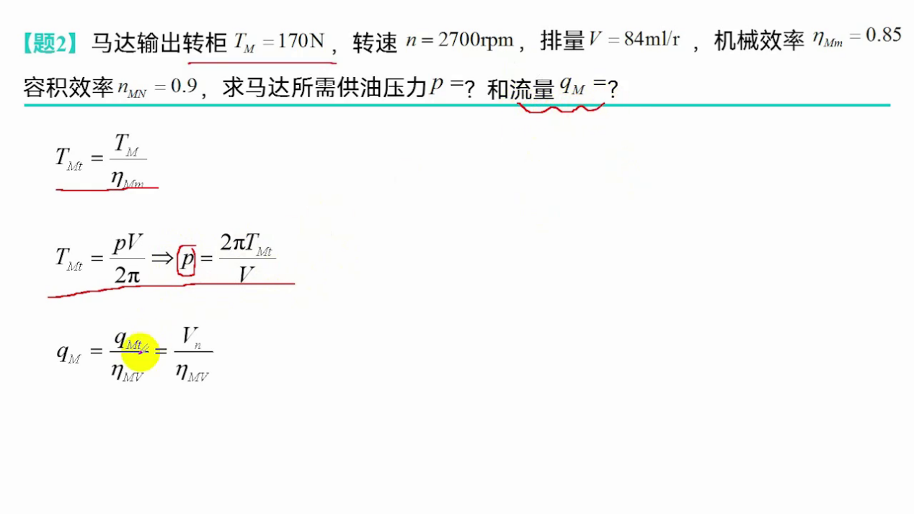
1. 实际流量等于理论流量除以容积效率，这是液压系统中的重要计算公式。
2. 理论流量的计算公式为V乘以N，其中V代表容积，N代表转速或频率。
3. 在求解泵、马达和液压缸的参数时，需要记住所有相关的计算公式，以便正确代入数值进行计算。
4. 在液压马达和液压缸的执行软件讲解中，强调了理解和掌握这些公式的重要性。
5. 通过将理论流量公式与实际流量公式结合，可以更准确地计算出液压系统的实际性能参数。

